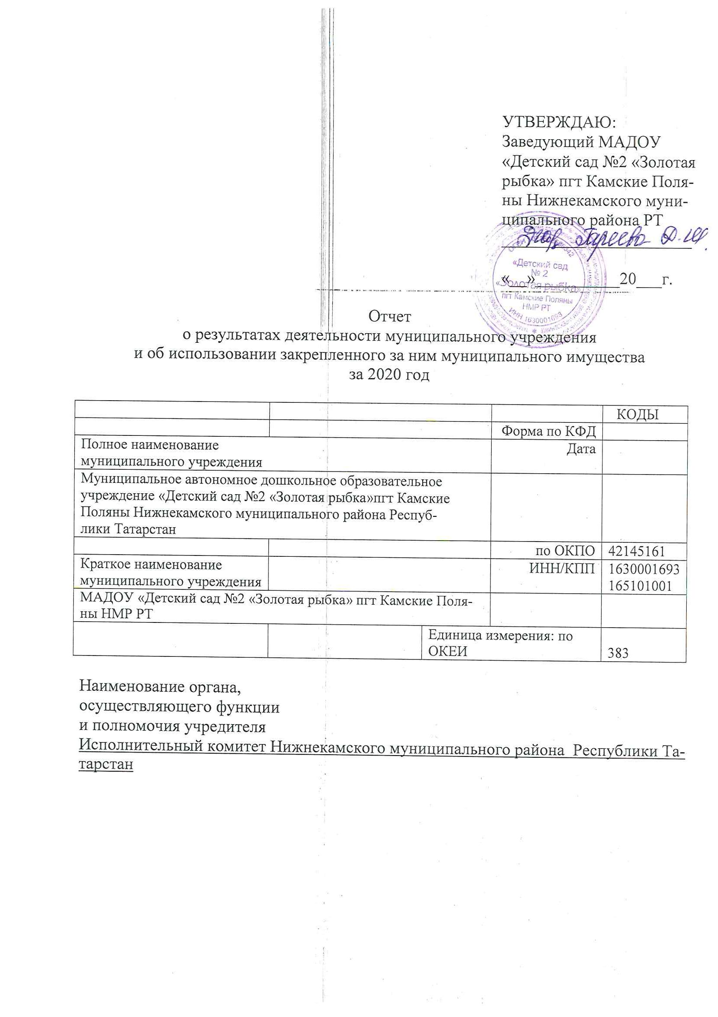Раздел I. Общие сведения об учреждении

  - Виды деятельности муниципального учреждения:

№ п/п | Основные виды деятельности  в соответствии с учредительными документами | Виды деятельности, не являющиеся  основными, в соответствии  с учредительными документами
1 | 2 | 3
1. | 85.11-Реализация основных общеобразовательных программ дошкольного образования

1.2.Услуги (работы), которые оказываются потребителям за плату в случаях, предусмотренных нормативными правовыми (правовыми) актами с указанием потребителей указанных услуг (работ)

№ п/п | Услуги (работы), которые оказываются  потребителям за плату в случаях, предусмотренных нормативными правовыми актами <*> | Потребители услуг (работ), которые оказываются за плату в случаях, предусмотренных нормативными правовыми актами
1 | 2 | 3
1. | 85.41 –Образование дополнительное детей и взрослых | воспитанники
2. | 56.29 – Деятельность предприятий общественного питания по прочим видам организации питания | сотрудники

1.3. Перечень разрешительных документов (с указанием номеров, даты выдачи и срока действия), на основании которых учреждение осуществляет свою деятельность.

№  п/п | Наименование  документа | Номер | Дата выдачи | Срок действия | Примечания
1. | Свидетельство о государственной аккредитации | 5927 | 28.12.2007 г.
2. | Постановление о создании муниципального автономного дошкольного образовательного учреждения | 1249 | 03.08.2016 г.
3. | Лицензия | 9535 | 10.03.2017 г. | бессрочно
4. | Устав | 598 | 30.07.2018 г.
5. | ИНН/ОГРН | 16 №007458847 | 05.12.2002 г.

1.4. Состав наблюдательного совета (для автономного учреждения) и реквизиты документа о его утверждении.
1. Андрианова С.А. – начальник Управления дошкольного образования Исполнительного комитета Нижнекамского муниципального района Республики Татарстан;
2. Мингалиева А.Р. – начальник муниципального учреждения «Управление земельных и имущественных отношений» Нижнекамского муниципального района РТ;
3. Вазиева Г.Ф. – председатель наблюдательного совета муниципального автономного дошкольного образовательного учреждения «Детский сад №2 «Золотая рыбка» пгт Камские Поляны Нижнекамского муниципального района Республики Татарстан;
4. Сабанова В.А. – председатель совета ветеранов муниципального бюджетного учреждения «Управление дошкольного образования» Исполнительного комитета Нижнекамского муниципального района Республики Татарстан;
5. Хайдарова И.К. – секретарь наблюдательного совета муниципального автономного дошкольного образовательного учреждения «Детский сад №2 «Золотая рыбка» пгт Камские Поляны Нижнекамского муниципального района Республики Татарстан.
Утверждён постановлением Исполнительного комитета НМР РТ от 05.04.2018 г. №256.

1.5. Количество штатных единиц учреждения (указываются данные о количественном составе по должностям сотрудников учреждения на начало и на конец отчетного года; в случае изменения количества штатных единиц учреждения указываются причины, приведшие к их изменению, на конец отчетного года)

Показатель | На начало  года | На конец года
Количество штатных единиц учреждения | 71,20 | 69,44
Квалификация сотрудников учреждения (по категории должности, по уровню образовании и др.)  По категории должности:  - Административно-управленческий персонал  - Педагогический персонал  - Персонал по присмотру и уходу  По уровню образования:  - высшее  - среднеспециальное  - среднее | 4  25,43  41,77  20  40  2 | 4  25,27  40,17  20  42  3
Информация о причинах, приведших к изменению количества штатных единиц на конец отчетного периода
Уменьшение количества штатных единиц произошло в связи с уменьшением количества групп в ДОУ

1.6. Средняя заработная плата сотрудников учреждения за отчетный период:

Наименование  показателя | Среднегодовая заработная плата
Наименование  показателя | за счет средств бюджета | за счет средств оказания  платных услуг и иной  приносящей доход деятельности | итого
Средняя заработная  плата сотрудников учреждения | 20499,04 | 3,02 | 20502,06

Раздел II. Результат деятельности учреждения

2.1. Информация об исполнении задания учредителя (для автономного учреждения)

Государственные (муниципальные) услуги (работы |  |  | По плану |  | Фактически
Код | Наименование | Единица измерения | количество | сумма (руб) | количество | сумма (руб) | Не исполнено | Причина неисполнения
85.11 | Реализация основных общеобразовательных программ дошкольного образования | чел | 225 | 27250788,87 | 181 | 24560455,46 | 44 | Короновирусная ифекция

2.2. Сведения об осуществлении деятельности, связанной с выполнением работ

или оказанием услуг, в соответствии с обязательствами перед страховщиком

по обязательному страхованию (для автономного учреждения)

Сумма выплаченного пособия по временной нетрудоспособности в 2019 году составила 70136 рублей 63 копейки, НДФЛ с больничного листа 7908,00 рублей.

2.3. Сведения о балансовой (остаточной) стоимости нефинансовых активов

относительно предыдущего отчетного года (в процентах),

дебиторской и кредиторской задолженности
№ п/п | Наименование  показателя деятельности | Значение показателя |  |  |  | Примечание
№ п/п | Наименование  показателя деятельности | Единица измерения | На начало отчетного периода | На конец отчетного периода | Динамика изменения | Примечание
1 | Балансовая (остаточная) стоимость нефинансовых активов учреждения | % | 36045888,53 | 36807428.86 | 2,1
2 | Общая сумма выставленных требований в возмещение ущерба по недостачам и хищениям материальных ценностей, денежных средств, а также от порчи материальных ценностей | руб.
3 | Изменения (увеличение, уменьшение) дебиторской задолженности: | руб. | 117634,54 | 129304,83 | 11670,29 | увеличение
3 | в разрезе поступлений: |  | 43216,75 | 0 | 43216,75 | уменьшение
3 | в разрезе выплат: |  | 74417,79 | 129304,83 | 54887,04 | увеличение
4 | Изменения (увеличение, уменьшение) кредиторской задолженности: | руб. | 296,84 | 0 | 296,84 | уменьшение
4 | в разрезе поступлений: |  | 296,84 | 0 | 296,84 | уменьшение
4 | в разрезе выплат:

2.4. Изменение цен (тарифов) на платные услуги (работы), оказываемые

потребителям в течение отчетного периода
№  п/п | Наименование  показателя деятельности | Значение показателя |  |  |  | Примечание
№  п/п | Наименование  показателя деятельности | Единица измерения (руб.) | На начало отчетного периода | На конец отчетного периода | Динамика изменения | Примечание

2.5. Сведения о потребителях и доходах, полученных от оказания платных услуг (выполнения работ)
Вид услуги (работы) | Общее количество потребителей, воспользовавшихся услугами  (работами) учреждения (в том числе платными для потребителей) |  |  |  |  |  | Средняя стоимость услуг (работ) для  потребителей, руб. |  |  |  | Суммы  доходов,  полученных  от оказания платных и частично платных услуг  (выполнения  работ), руб.
Вид услуги (работы) | бесплатно |  | частично платно |  | полностью платно |  | частично платных |  | полностью платных
Вид услуги (работы) | 20__  г. | 20__  г. | 20__ г. | 20__ г. | 2020 г. | 20__ г. | 20__ г. | 20__  г. | 2020  г. | 20__  г. | 2020  г. | 20__  г.
Кружковая деятельность | 0 | 0 | 0 | 0 | 73 | 0 | 0 | 0 | 500 | 0 | 65478,74 | 0
Питание сотрудников | 0 | 0 | 0 | 0 | 25 | 0 | 0 | 0 | 14 р/д | 0 | 78162,00 | 0

2.6. Количество жалоб потребителей (принятые по результатам их рассмотрения

меры перечисляются в текстовом приложении)
№ п/п | Наименование потребителя | Суть жалобы | Принятые меры
--- | --- | --- | ---

2.7. Показатели кассовых и плановых поступлений (с учетом возвратов) и выплат, предусмотренных

(для бюджетных учреждений)
№  п/п | Наименование показателя | Статья КОСГУ | Субсидия  на выполнение муниципального  задания,  руб. |  | Целевые  субсидии,  руб. |  | Бюджетные инвестиции,  руб. |  | Доходы от предпринимательской и иной приносящей доход  деятельности, руб. |  |  |  | ИТОГО,  руб.
 |  |  |  |  |  |  |  |  | всего, в т.ч. |  | доходы  от оказания платных услуг | Прочие доходы
№  п/п | Наименование показателя | Статья КОСГУ | план | факт | план | факт | план | факт | план | факт | факт | факт | план | факт
1 | 2 | 3 | 4 | 5 | 6 | 7 | 8 | 9 | 10 | 11 | 12 | 13 | 14 | 15
1 | Остаток средств на начало периода |  |  | 622215.59 |  |  |  |  |  | 25028.7 | 25028.7 |  |  | 647244.29
2 | Поступления, всего: |  | 27250788.87 | 24 536 004,92 | 463 415,12 | 463 415,12 |  |  | 282360 | 143 640,74 | 143 640,74 |  | 27 996 563.99 | 25143060,78
 |  | 131 | 27250788.87 | 24 536 004,92 |  |  |  |  | 282360 | 143 640,74 | 143 640,74 |  | 27 996 563.99 | 25143060,78
 |  | 180 |  |  | 463 415,12 | 463 415,12 |  |  |  |  |  |  | 463 415,12 | 463 415,12
3 | Выплаты, всего, в том числе: |  | 28324669.58 | 25589522.81 | 463 415,12 | 463 415,12 |  |  | 307388.7 | 145702.07 | 145702.07 |  | 28643808.28 | 25746974.88
3.1 | Оплата труда и начисления на выплаты по  оплате труда, всего | 210 | 21026963.91 | 19851035.91 | 451665.12 | 451665.12 |  |  | 152208.97 | 45541.89 | 45541.89 |  | 21630838 | 20348242.92
3.1.1 | Заработная плата | 211/266 | 16183341.86 | 15262870.98 |  |  |  |  | 116903.97 | 34977.9 | 34977.9 |  | 16300245.83 | 15297848.88
3.1.2 | Прочие выплаты | 212 |  |  | 451665.12 | 451665.12 |  |  |  |  |  |  | 451665.12 | 451665.12
3.1.3 | Начисления на оплату труда | 213 | 4843622.05 | 4588164.93 |  |  |  |  | 35305 | 10563.99 | 10563.99 |  | 4878927.05 | 4598728.92
3.2 | Оплата работ, услуг, всего |  | 6593509.80 | 5055007.03 |  |  |  |  | 144712.95 | 100160.18 | 100160.18 |  | 6738222.75 | 5155167.21
3.2.1 | Услуги связи | 221 | 12000,00 | 12000,00 |  |  |  |  |  |  |  |  | 12000,00 | 12000,00
3.2.2 | Транспортные услуги
3.2.3 | Коммунальные услуги, в т.ч. | 223 | 1862596.51 | 1636649.37 |  |  |  |  | 20599.66 | 6252.18 | 6252.18 |  | 1883196.17 | 1642901.55
3.2.3.1 | оплата услуг электроснабжения | 223001 | 397952.44 | 355854,00 |  |  |  |  | 4099,00 | 4099,00 | 4099,00 |  | 402051.44 | 359953,00
3.2.3.2 | оплата услуг теплоснабжения | 223002 | 1250879.37 | 1089221.33 |  |  |  |  | 14347.48 |  |  |  | 1265226.85 | 1089221.33
3.2.3.3 | оплата услуг водоснабжения и водоотведения | 223004 | 163355.09 | 141164.43 |  |  |  |  | 2153.18 | 2153.18 | 2153.18 |  | 165508.27 | 143317.61
3.2.3.4 | *Оплата договоров на вывоз твердых коммунальных отходов с региональным оператором | 223017 | 50409.61 | 50409.61 |  |  |  |  |  |  |  |  | 50409.61 | 50409.61
3.2.4 | Арендная плата за пользование имуществом
3.2.5 | Работы, услуги по содержанию имущества | 225 | 102652.1 | 102626.02 |  |  |  |  | 13510.51 |  |  |  | 116162.61 | 102626.02
3.2.6 | Прочие работы, услуги | 226 | 4616261.19 | 3303731.64 |  |  |  |  | 110602.78 | 93908 | 93908 |  | 4726863.97 | 3397639.64
3.3 | Безвозмездные перечисления организациям, всего
3.3.1 | Безвозмездные перечисления муниципальным организациям
3.4 | Социальное обеспечение, всего
3.5 | Прочие расходы |  | 73582,75 | 73582,75 |  |  |  |  | 10466,78 |  |  |  | 84049.53 | 84049.53
3.5.1 | Увеличение стоимости основных средств
3.5.2 | Увеличение стоимости нематериальных активов
3.5.3 | Увеличение стоимости не произведённых активов
3.5.4 | *Закупка медикаментов, перевязочных средств (расходных материалов) | 341 | 10000,00 | 10000,00 |  |  |  |  |  |  |  |  | 10000,00 | 10000,00
3.5.5 | Увеличение стоимости материальных запасов | 346 | 63582.75 | 42866.75 |  |  |  |  | 10466.78 |  |  |  | 74049.53 | 42866.75
3.5.5 | Приобретение (изготовление) подарочной и сувенирной продукции (поздравительные открытки, адреса, почетные грамоты, дипломы, благодарственные письма, цветы, сувенирная продукция, медали, кубки, призы, подарки) | 349 |  |  | 11750,00 | 11750,00 |  |  |  |  |  |  | 11750,00 | 11750,00
3.5.6. | Налоги | 291 | 178948,00 | 178948,00 |  |  |  |  |  |  |  |  | 178948,00 | 178948,00
4 | Финансовый результат за год (стр. 2 -стр. 3) |  | -1073880,01 | -1053517,89 |  |  |  |  | -25028,70 | -2061,33 | -2061,33 |  | -647244,29 | -603914,10
5 | Остаток средств на конец периода (стр. 1-стр. 4) |  | 0,00 | 20362,82 |  |  |  |  |  | 22968,31 | 22968,31 |  |  | 43331,13

2.8. Показатели кассового исполнения бюджетной сметы учреждения и показатели доведенных казенному учреждению

лимитов бюджетных обязательств
№ п/п | Код бюджетной классификации | Доведено лимитов бюджетных обязательств, руб. | Кассовое исполнение,  руб. | Процент исполнения, %  (гр.4/гр.3)*100
1 | 2 | 3 | 4 | 5
 | Итого

2.9. Объем финансового обеспечения (для автономного учреждения)
Объем финансового обеспечения, задания учредителя |  | Объем финансового обеспечения в рамках программ, утвержденных в порядке, установленном законодательством Российской Федерации |  | Объем финансирования обеспечения деятельности, связанной с выполнением работ и оказанием услуг в соответствии с обязательствами перед страховщиком по обязательному социальному страхованию
2020г. | 20__г. | 2020г. | 20___г. | 2020г. | 20__г.
20079940,18 |  | 66822.43 |  | 0,00

2.10. Сведения о прибыли учреждения (для автономного учреждения)
Сумма прибыли  до налогообложения |  | Сумма налога на прибыль |  | Сумма прибыли после налогообложения
2020_г. | 20__г. | 2020г. | 20__г. | 2020г. | 20__г.
231856,00 |  | 23186,00 |  | 208670,00

